**Вариант 16. Гадильшина Валентина Евгеньевна, БД-231м**

**Лабораторная работа 2. Парсинг HTML. XPath+Selenium**

**SELENIUM**

Извлечь данные через BeautifulSoup таблицы на сайте <https://fred.stlouisfed.org/data/PRIME>.

Задача выполняется в виртуальной машине selenium_dba_bmstu (логин: dba, пароль: 1).

**Ход работы:**

Шаг 1. Установка Selenium.

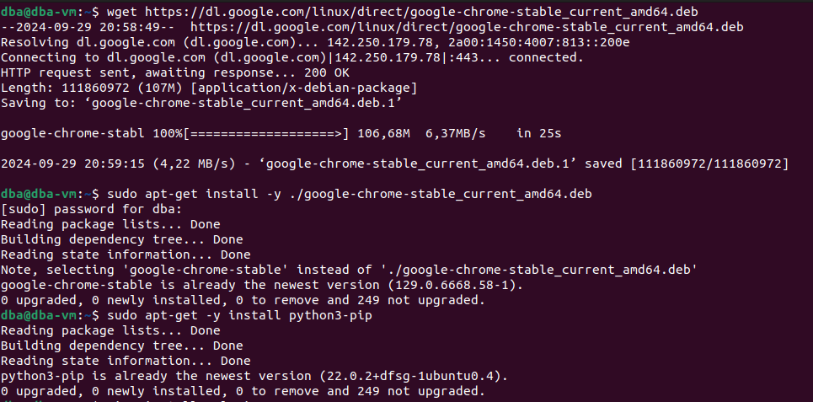

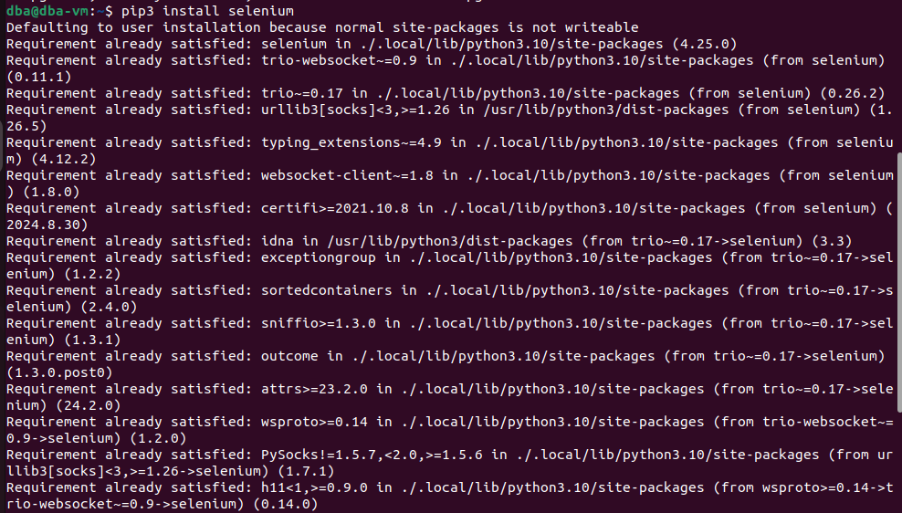

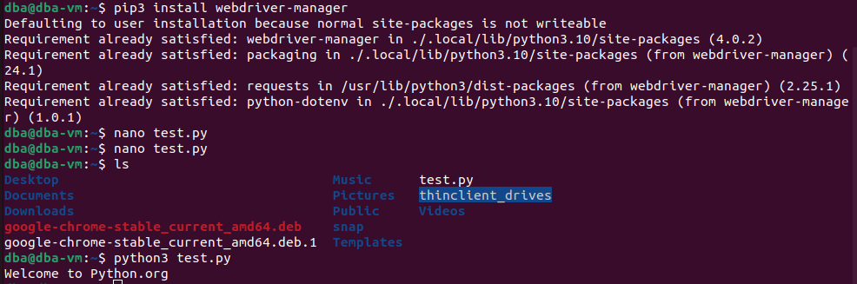

Шаг 2. Создать тестовый файл для проверки работоспособности Selenium.

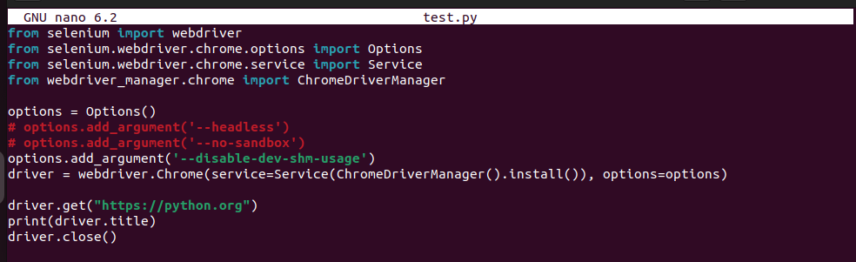

Шаг 3. Проверка наличия файла и запуск тестового файла.

Шаг 4. Поиск пути к chromedriver.



Шаг 5. Создание файла sel.py.



Шаг 6. Обновленный код с использованием Selenium в sel.py.

Шаг 7. Результат работы скрипта.

